МИНИСТЕРСТВО ОБЩЕГО И ПРОФЕССИОНАЛЬНОГО ОБРАЗОВАНИЯ

РОСТОВСКОЙ ОБЛАСТИ

МАТВЕЕВО-КУРГАНСКИЙ ФИЛИАЛ

ГБПОУ РО «РОСТОВСКИЙ-НА-ДОНУ АВТОДОРОЖНЫЙ КОЛЛЕДЖ»

**Конспект лекций**

для подготовки сварщиков ручной дуговой сварки плавящимся покрытыми электродами

**ОБЩЕПРОФЕССИОНАЛЬНЫЙ БЛОК УЧЕБНЫХ ДИСЦИПЛИН**

**Раздел 1.** Выполнение подготовительно-сварочных работ и контроль качества сварочных швов после сварки

**Раздел 2.** Ручная дуговая сварка (наплавка, резка) плавящимися покрытыми электродами

Разработчик: преподаватель и мастер ПО Иванченко А.И.

Матвеев Курган

2024 г.

**Тема 01. Электродуговая сварки.**

**Сварка –** технологический процесс получения неразъемного соединения за счет установления межатомных, межмолекулярных связей или диффузии. Связи образуются из-за сближения атомов или молекул в результате местного (или общего нагрева) или деформации.

Различают сварку *плавлением и сварку давлением*.

Сварку применяют для соединения и закрепления отломанных и добавочных деталей (втулок, пластин, зубчатых венцов и др.), заделки трещин, разрывов, пробоин.

**Сварка плавлением.** Металл по кромкам свариваемых деталей подвергается плавлению от нагрева сильного источника тепла: *электрической дугой, газовым пламенем, химической реакцией, расплавленным шлаком, энергией электронного или лазерного луча, плазмой.* Кромки расплавляются (температура сварочной ванны достигает 2300С) и создают общую сварочную ванну расплавленного металла, которая, застывая, дает сварочный шов. Загрязнения, находящиеся в зоне плавления, всплывают наружу, образуя шлак.

**Сварка давлением.** Сущность сварки давлением состоит в пластической деформации металла в месте соединения под действием силы. Для улучшения процесса сваривания предварительно детали нагревают эл. током, газом, трением, кузнечным горном, нагревательной печью.

**Наплавка**– процесс нанесения с помощью сварки слоя металла на поверхность изделия. Наплавку применяют для восстановления изношенных поверхностей деталей, а также повышения износостойкости поверхностей трения.

При ремонте применяются следующие виды сварки и наплавки деталей: ручная дуговая сварка и наплавка; автоматическая дуговая наплавка под флюсом; автоматическая вибродуговая наплавка; дуговая сварка и наплавка в среде защитного газа.

**Классификация сварки.**

Сварка делится на три класса: *термическая, термомеханическая, механическая.*

*Термические:* дуговая, газовая, электрошлаковая, плазменная, электролучевая, лазерная, термитная, световая.

*Термомеханические:* контактная, диффузионная, высокочастотная, кузнечная.

*Механическая:* холодная, ультразвуковая, магнитно-импульсная, сварка трением и взрывом.

Все виды сварки подразделяются по различным техническим и технологическим признакам на подвиды.

**Сварочная дуга –** длительный электрический разряд между двумя электродами в ионизированной смеси газов и паров.

Для дуговой сварки применяются **неплавящиеся электроды** (угольные или вольфрамовые) и **плавящиеся** (металлические) **электроды.**

**Качество сварочного шва.** При сварке незащищенной дугой расплавляемый металл свободно контактирует с окружающим воздухом и насыщается кислородом и азотом, из-за чего качество шва ухудшается. Поэтому для защиты шва от вредных воздействий, электроды покрывают специальной обмазкой или выполняют сварку в среде газа: аргона, СО, гелия и др. Шлаковые покрытия (флюс) сварочного шва (ванны) образуют защиту и улучшает процесс горения электрода (горение более устойчивое, непрерывное).

**Источники питания дуги:** *сварочные трансформаторы переменного тока* (ТС-120, ТС-300, ТС-500, ТД-300, ТД-500 и др.). ТС – трансформатор сварочный; ТД – трансформатор дуговой; цифра указывает максимальный сварочный ток в А (амперах).

*сварочные генераторы* (ПСО-300А, ПСО-500, ПСО800, ПСО-1000 – преобразователи сварочные однопостовые. Сварочный преобразователь – сварочный генератор постоянного тока и приводящий его в работу двигатель (электрический или ДВС), а также привод от ВОМ (вала отбора мощности) трактора или КОМ (коробки отбора мощности) автомобиля.

Применяются выпрямители ВСС-120-4, ВСС-300-3 (селеновые), ВКС-120, ВКС-300, ВКС-500 (кремниевые), работающие в единой цепи со сварочными трансформаторами

*сварочные выпрямители постоянного тока* (ВД-201, ВД-306, ВД-401, ВД-502-2, ВДУ-506ВСУ-500 и др.) ВД – Сварочные выпрямители инверторного типа(200А, 315А, 400А и т.д.)

**Электроды для электродуговой сварки.**

Плавящийся электрод – металлический стержень круглого сечения различной длины и диаметра (от 0,3 до 12,0 мм) и покрытие.

*Сварочная проволока* – по ГОСТ 77 марок различного химического состава от 6 марок низкоуглеродистой проволоки (Св-08, Св-08А, Св-08АА, Св-8ГА, Св-10ГА и СВ-10Г2), 30 марок легированной проволоки (Св-08ГС, Св-12ГС, СВ-08Г2С, Св-08ГСМТ и др.), 41 марка высоколегированной проволоки (Св-12Х11НМФ, Св-12Х13 и др.). *Расшифровка:* Св-08ГА – сварочная, содержит 0,08% углерода; Г – содержит марганец (0,8- 1,1%); А – высококачественная с уменьшенным содержанием примесей (серы, фосфора).

**Порошковая проволока** – стальная оболочка заполненная порошком. Порошковая проволока позволяет вводить в состав шва до 5% углерода. Изготавливается из стали 08кп в состоянии «мягкая» или «особо мягкая» диаметром от 1,6 до 3,6 мм. Порошки (шихта): рутило-целлюлозные, карбонатно-флюоритные, флюоритные, рутиловые и рутило-флюоритные.

**Электроды для ручной дуговой сварки.**

Электроды по ГОСТ9467-75 разделяют по типам и маркам. 14 типов электродов применяют для сварки конструкционных сталей и 9 для сварки теплоустойчивых сталей. Электроды для сваривания конструкционных сталей обозначаются буквой «Э». Марки: Э38, Э42, Э46, Э50А, … Э100, Э125, Э150, где цифры указывают минимальное временное сопротивление металла после наплавки в кг/мм2. Например, электроды Э46А гарантируют минимальное временное сопротивление 420 МПа. Буква «А», стоящая после цифры, обозначает, что электроды обладают более высокими пластическими свойствами.

Электроды для сваривания теплоустойчивых сталей, в условном обозначении имеют еще цифры и буквы, характеризующие химический став металла. Например, Э-10Х5МФ: содержание углерода – 0,7-0,13%; хрома - 4-4,56%; молибдена – 0,35-0,65% и ванадия – 0,1-0,35%.

Электроды с особыми свойствами – 49 типов (коррозионностойкие, жаропрочные, жаростойкие высоколегированные).

Электроды наплавочные – 44 типа.

***Электродные покрытия.*** По виду состава подразделяются на кислые (А), рутиловые (Р), основные (Б), целлюлозные (Ц), прочные (П) и смешанные (БЦ).

*Кислые покрытия* (АНО-2, СМ-5 и др.) содержат окислы железа и марганца, кремнезем, ферромарганец.

*Рутиловые покрытия* (АНО-3, АНО-4, АНО-11, АНО-18, ОЗС-3, ОЗС-4, ОЗС-6, МР-3, МР-4 и др.) содержат до 50% рутила (ТiО2), тальк, мрамор, жидкое стекло и др. и являются менее вредными для дыхательных органов сварщика.

*Целлюлозные покрытия* (ВСЦ-1, ВСЦ-2, ОЗЦ-1 и др.) состоят из целлюлозы, органической смолы, ферросплава, талька и др.). Электроды с таким покрытием понижают пластичность, но удобны при сварке в любом положении.

*Основные покрытия* (УОНИ-13/45, УП-1/45, ОЗС-2 и др.) не содержат окислов железа и марганца. Например, УОНИ-13/45 состоит из мрамора, плавикового шпата, кварцевого песка, ферросилиция, ферромарганца, ферротитана, жидкого стекла. Соединения (швы) выполненные электродами с основными покрытиями, обладают большей ударной вязкостью, стойкостью к образованию трещин.

Условное обозначение электродов:

$\frac{Э46А-УОНИ\frac{13}{45}- 3,0-УД2}{Е 432 \left(5\right)- Б10}$ ГОСТ 9466-75, ГОСТ 9467-75,

где 3,0 – диаметр, мм; У – для сварки углеродистых и низколегированных сталей; Д2 – с толстым покрытием второй группы качества; Е 432(5) – характеристика шва: 43 – временное сопротивление разрыву не менее 460 МПа, 2 – относительное удлинение не менее 22%, 5 – ударная вязкость не менее 34,3 дм/см2 при температуре минус 400С; Б – основное покрытие; 1 – для сварки во всех пространственных положениях; 0 – на постоянном токе обратной полярности.

**Сварные соединения.**

*Стыковые соединения* (элементы расположены в одной плоскости) – по ГОСТ 5264-80 предусмотрено 32 типа с условными обозначениями С1, С2, С3, … С32. Различают стыковые соединения с отбортовкой кромок, без скоса кромок, с односторонним скосом одной кромки, «в замок», с криволинейным и ломанным скосами одной или двух кромок, симметричными скосами и пр.

*Угловые сварные соединения –* свариваемые элементы располагают под прямым углом с толщиной металла от 4 мм. Их насчитывают 10: от У1 до У10.

*Тавровые сварные соединения* (один элемент примыкает торцом к боковой поверхности другого) от Т1 до Т9. Применяются в строительных металлических конструкциях – фермах, балках, колонах и др.

*Нахлесточные сварные соединения* применяют в строительстве резервуаров, судостроении и др. Обозначают буквой Н – Н1, Н2 и т.д.

***Ручная дуговая сварка.***

Ручная дуговая сварка применяется для заварки трещин в блоках и головках цилиндров, картерах, для восстановления сварочных швов в рамах и корпусах, заварки отверстий, приварки отломанных частей и добавочных деталей; наплавка изношенных поверхностей валов, осей и др.

Ручная дуговая сварка и наплавка осуществляется неплавящимися угольными, графитовыми или вольфрамовыми и плавящимися металлическими электродами.

Выбор электрода зависит от характера устраняемого дефекта, марки материала (сталь, чугун, алюминий), из которого изготовлена деталь, и требований к наплавляемому слою.

Сварочные электроды подразделяются на ряд типов от Э-34 до Э-145. Цифры указывают временное сопротивление разрыву сварного соединения. Например, электроды типа Э-42 и Э-50 имеют соответственно временное сопротивление разрыву, равное 4,2 и 5,0 МПа. К каждому типу может относиться несколько марок электродов. Например, к типу Э-42 относятся электроды марок ОЗЦ-1,0 ММ-5; к типу Э-46 – ОЗС-4, АНО-3, АНО-4; к типу Э-50 – электрод УОНИ-13/55 и др. Перечисленные типы электродов применяются для сварки мало- и среднеуглеродистых сталей. Стержни всех электродов изготавливаются из проволоки Св-08 диаметром от 1,6 до 12 мм. Электроды отличаются покрытием (обмазкой). Электроды с меловой обмазкой (дешевые), способствующей стабильному горению электрода, состоят из 70-80% мела и 20-30% жидкого стекла, относятся к типу Э-34. Остальные электроды имеют качественную обмазку, содержащую кроме стабилизирующих свойств, защитные, шлакообразующие и газообразующие, могут содержать присадки и раскислители.

Основными параметрами режимов сварки и наплавки являются: род тока и полярность, диаметр электродной проволоки, величина сварочного тока и напряжения дуги. Диаметр электрода при сварке выбирают в зависимости от толщины свариваемого металла.

Табл. Зависимость толщины свариваемого металла и Ø электрода.

|  |  |  |  |  |  |  |
| --- | --- | --- | --- | --- | --- | --- |
| Толщина свариваемого металла, мм | Диаметр электрода, мм | Сила тока, А |  | Толщина свариваемого металла, мм | Диаметр электрода, мм | Сила тока, А |
| 1 | 2 | 20-30 |  | 8-12 | 5 | 210-230 |
| 2 | 2-3 | 40-70 |  | 16-20 | 5-6 | 240-280 |
| 3 | 3 | 70-120 |  | более 20 | 6 | 260-300 |
| 4-6 | 4 | 140-150 |  |  |  |  |

***Автоматическая дуговая наплавка под флюсом –*** это наплавка, при которой дуга горит под слоем сварочного флюса, а подача плавающего электрода и перемещение дуги вдоль наплавляемой поверхности детали механически. Она применяется для восстановления поверхности деталей диаметром более 50 мм и плоских деталей с величиной износа от 1 до 15 мм. Детали с большой величиной износа наплавляют в несколько слоев. Для наплавки используют переоборудованные токарно-винторезные станки с частотой вращения шпинделя от 0,25 до 4 об/мин, на суппорте которых установлены наплавочные головки или установки.

Наплавка ведется постоянным током напряжением 25-40 В при прямой полярности.

Сущность процесса: в зону горения дуги автоматически подается сыпучий флюс в гранулах размером 1- 4 мм и электродная проволока. Под действием высокой температуры часть флюса плавится, образуя вокруг дуги эластичную оболочку из жидкого флюса, который защищает расплавлен. металл от окисления, поглощения азота и других элементов.

Преимущества автоматической наплавки перед ручной: высокая производительность (выше в 5-10 раз), меньшая стоимость (в 5-8 раз), высокое качество.

*Материалы. Электродная проволока*:

для малоуглеродистых и низколегированных сталей : малоуглеродистые - Св-08, Св-08А, Св-15; марганцовистые – Св08Г, Св-08ГА, Св-15Г;

для высоколегированных и высокоуглеродистых сталей – Нп-65Г, Нп-30ХГСА, Нп-3Х13.

*Флюсы:* плавящиеся – АН-348А, АН-60, ОСЦ-45, АН-20, АН-28; керамические – АНК-18, АНК-19, ЖСН-1 и флюсы-смеси – АНЛ-1 (93% плавленного флюса марки АН-10 и 7% лигатуры алюминия с железом (15% железа + 85% алюминия).

Режимы наплавки оказывают существенное влияние на стабильность процесса, толщину наплавленного металла и его физико-механических свойств.

Табл. Режимы наплавки

|  |  |  |  |  |  |  |
| --- | --- | --- | --- | --- | --- | --- |
| Диаметр детали, мм | Диаметр электродной проволоки, мм | Смещение с зенита *е,* мм | Шаг наплавки, мм | Сила тока, А | Скорость подачи электрод. проволоки, м/ч | Скорость наплавки, мм/с |
| 50-60 | 1,6 | 2-4 | 2,5—3,0 | 140-150 | 75-80 | 4,4-6,6 |
| 61-75 | 1,6 | 3-4 | 3,5 | 170-180 | 110-115 | 4,4-7,9 |
| 76-100 | 2,0 | 5-7 | 4,5 | 180-200 | 125-130 | 4,4-8,5 |
| 101-200 | 2-3 | 8-10 | 5-6 | 220-250 | 160-170 | 4,4-8,5 |
| 201-300 | 2-3 | 10-15 | 6-7 | 250-280 | 180-190 | 4,4-10,0 |

**Кое-что о сварке и, возможно новое, в отличие от выше приведенного**

**4. Сварочные работы. Оборудование для выполнения сварочных работ**

**4.1. Физические основы процесса. Электродуговая сварка.**

Важнейшим промышленным видом сварки металлов в настоя­щее время является*электродуговая сварка.* Она используется для получения неразъемных соединений черных и цветных ме­таллов. При этом способе сварки кромки деталей и конец элек­трода разогреваются до плавления электрической дугой.

*Электрическая дуга* — это длительный мощный электриче­ский разряд в газовой среде между двумя электродами. Дуга заго­рается при кратковременном соприкосновении электрода и основ­ного металла и последующем их разъединении. При соприкосно­вении электрода с изделием устанавливается режим короткого замыкания, а после отвода электрода от изделия на 3...4 мм зажигается дуга. При установившемся режиме дуга

Технологическими параметрами режима сварки являются сила сварочного тока, напряжение и скорость процесса. Сила сварочного тока согласуется с толщиной свариваемых деталей и выбирается в зависимости от типа и толщины электрода. Обыч­но она не превышает 250 А. Рабочее напряжение при установив­шейся дуге не превышает 25 В, хотя для зажигания дуги требу­ется напряжение 45...50 В. Следствием неправильно выбранного режима могут быть различные дефекты сварных швов — непровары, трещины, шлаковые включения, поры, пережог и др. Силу сварочного тока регулируют изменением воздушного зазора*S*в магнитопроводе дросселя. При максимальном*S*магнитное сопротивление будет наибольшим, магнитный поток — наименьшим. Так как э.д.с. самоиндукции определяется исклю­чительно магнитным потоком, то она в данном случае будет мини­мальной. Следовательно, приложенное напряжение будет гасить­ся в меньшей степени, что обусловит й цепи максимальный ток.

Электроды для ручной дуговой сварки представляют собой металлические стержни диаметром от 1 до 12 мм и длиной до 450 мм. Их изготавливают из специальной сварочной проволоки марок Св08, Св08Г, Св10Г2 и др. Содержание углерода в прово­локе, как правило, ограничивается, что улучшает пластичность наплавленного металла. Электроды диаметром 1...2 мм приме­няют для сварки металла толщиной до 2 мм. С увеличением тол­щины свариваемого металла диаметр электродов увеличивают, например при сварке металлов толщиной 5... 10 мм используются электроды диаметром 4...5 мм.

Стальные электроды для ручной дуговой сварки покрывают специальными обмазками для обеспечения более устойчивого горения дуги и повышения качества сварного шва. Применяют электродные обмазки двух видов — тонкие и толстые. Тонкие обмазки (обычно мел и жидкое стекло) используют только для обеспечения устойчивости горения дуги. Их применяют для свар­ки малоответственных изделий из углеродистой стали. Для сварки ответственных изделий применяют электроды с толстой обмаз­кой (покрытием). В их состав входят шлакообразующие, легирую­щие, раскисляющие, ионизирующие и связующие компоненты.

Для сварки высоколегированных сталей применяют электро­ды из электродной проволоки, имеющей примерно такой же со­став, как и свариваемая сталь.

Сварочный пост организовывается, как правило, в отдельной кабине и огораживается от остальной части цеха плотной шир­мой. Он должен иметь рабочий стол, сборочно-сварочные приспособ­ления, контрольно-измерительные инструменты и приборы, электрододержатель, гибкий кабель для подвода тока, электроды и др. Сварщики обеспечиваются спецодеждой и спецобувью, а также предохранительными щитками или шлемами со специальными светофильтрами для защиты глаз и лица от ультрафиолетовых и инфракрасных лучей, излучаемых электрической дугой.

Ручная дуговая сварка достаточно трудоемка, для ее проведения требуются высококвалифицированные сварщики, поскольку ка­чество сварных швов во многом зависит от их навыков и способ­ностей. Скорость ручной дуговой сварки не превышает 1,6 м/ч.

**УСТРОЙСТВО СВАРОЧНОГО ТРАНСФОРМАТОРА**

Рассмотрим подробнее сварочный трансформатор: устройство и принцип действия. Регулировка тока в сварочном трансформаторе (далее – СТ) осуществляется по двум основным схемам:

1. **В первом случае, применяется** **трансформатор с нормальным рассеянием магнитного поля**, которое осуществляется совмещённым или отдельным дросселем. Непосредственно сама регулировка сварочного тока производится изменением воздушного зазора в магнитопроводе дросселя;
2. **Во втором случае,** **регулировка гаджета осуществляется за счет управления рассеянием магнитного поля**. Этот процесс может осуществляться следующими методами:

* изменением размеров воздушного промежутка между первичной и вторичной обмотками;
* согласованным изменением числа витков первичной и вторичной обмоток;
* применением подмагничиваемого шунта. Он изменяет магнитную проницаемость между стержнями магнитопровода, чем и осуществляется регулировка сварочного тока.

Конструкция и органы управления однопостовым сварочным трансформатором с подвижными обмотками (т. е. работающим по первой схеме) приведены на рисунке.

[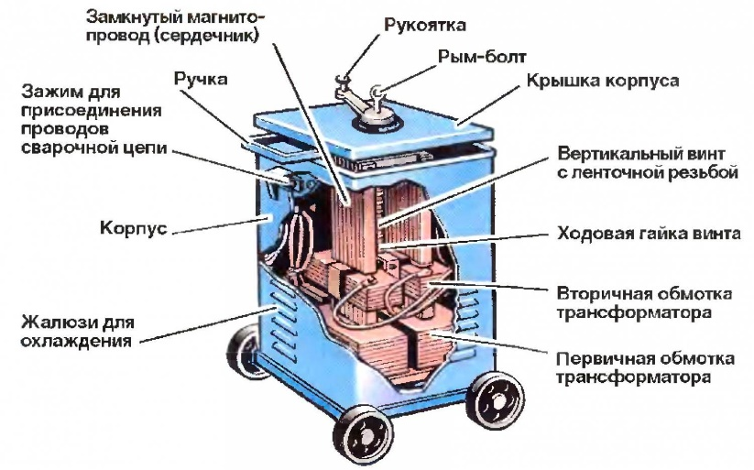](https://kovka-svarka.net/2016/10/ustroystv-svarochnog-transformator/ustr-svar-trans-1org-upr-svar-trans/)

Органы управления сварочным трансформатором. Ист. http://moiinstrumenty.ru/svarochnyj/svarochnyi-transformator-svoimi-rukami.html.

Магнитопровод с катушками и механизмами помещается в защитный кожух, который имеет жалюзи для охлаждения. Регулировка величины сварочного тока в таком СТ осуществляется с помощью подвижной обмотки, которая перемещается посредством ходовой гайки и вертикального винта с ленточной резьбой. В движение последний приводится при помощи рукоятки.

Сварочные провода подключаются к специальным зажимам. СТ представляет собой массивную конструкцию (очень тяжёлый сердечник). Поэтому, для погрузо-разгрузочных работ, он оснащён рым-болтом, а для перемещения по рабочему объекту – транспортной тележкой и ручкой.

**Принцип действия.**

Электромагнитная схема такого трансформатора состоит из двух обмоток (первичная и вторичная), размещенных на замкнутом магнитопроводе. Последний выполнен из ферромагнитного материала, что позволяет усилить электромагнитную связь между этими обмотками. Происходит это за счёт уменьшения магнитного сопротивления контура (замкнутой цепи), по которому проходит магнитный поток трансформатора (Ф).

Первичную обмотку подключают к источнику переменного тока, вторичную – к нагрузке. При подключении к источнику электропитания, в первичной обмотке появляется переменный ток i1. Этот электрический ток создаёт переменный магнитный поток Ф, замыкающийся по магнитопроводу. Поток Ф индуцирует в обеих обмотках переменные электродвижущие силы (далее – ЭДС): е1 и е2.

Эти ЭДС, согласно закону Максвелла, пропорциональны числам витков N1 и N2 соответствующей обмотки и скорости изменения потока dФ/dt. Если пренебречь падением напряжения в обмотках трансформатора (они обычно не превышают 3…5 % от номинальных значений U1 и U2), то можно считать: e1≈U1 и e2≈U2. Тогда, путём несложных математических преобразований, можно получить связь между напряжениями и количеством витков обмоток: U1/U2 = N1/N2.

Таким образом, подбирая числа витков обмоток (при заданном напряжении U1) можно получить желаемое напряжение U2:

* **при необходимости повысить вторичное напряжение** – число витков N2 берут больше числа N1. Такой трансформатор называют повышающим;
* **при необходимости уменьшить напряжение U2** – число витков N2 берут меньшим N1. Такой трансформатор называют понижающим.

Теперь мы можем, непосредственно, рассмотреть принцип действия СТ. Как сказано выше, он заключается в преобразовании входного напряжения (220В или 380В) в более низкое, которое в режиме холостого хода равно примерно 60В. Когда мы рассматриваем сварочный трансформатор, принцип работы будет очевиден после знакомства с компоновкой и функциональной схемой СТ.

Компоновка узлов СТ (в качестве примера предлагается агрегат серии «ТДМ») представлена на рисунке.

[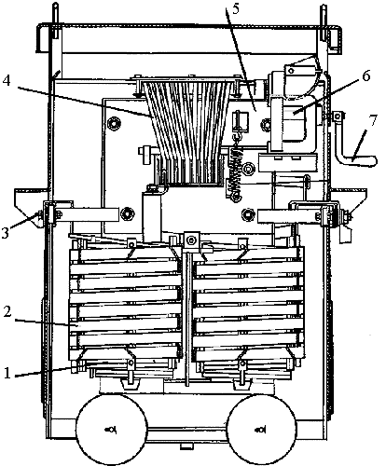](https://kovka-svarka.net/2016/10/ustroystv-svarochnog-transformator/ustr-svar-trans-3ustr-svar-trans/)

Устройство сварочного трансформатора.

Пояснения к схематическому изображению сварочного трансформатора:

* 1 – первичная обмотка трансформатора. Выполнена из изолированного провода;
* 2 – вторичная обмотка не изолирована («голая» проволока) для улучшения теплопередачи. Кроме того, для улучшения охлаждения имеются воздушные каналы;
* 3 – подвижная часть магнитопровода;
* 4 – система подвеса трансформатора внутри корпуса агрегата;
* 5 – механизм управления воздушным зазором;
* 6 – ходовой винт. Основной элемент управления воздушным зазором;
* 7 – рукоятка привода ходового винта.

Функциональная схема такого СТ представлена на рисунке.

[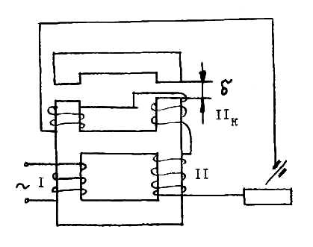](https://kovka-svarka.net/2016/10/ustroystv-svarochnog-transformator/ustr-svar-trans-5funkts-skhem-svar-trans-zazor-magnitopr/)

Функциональная схема сварочного трансформатора с зазором магнитопровода.

Трансформатор состоит из:

1. магнитопровода с зазором б;
2. первичной обмотки I;
3. вторичной обмотки II;
4. обмотки реактивной катушки IIк.

**Источники постоянного тока**

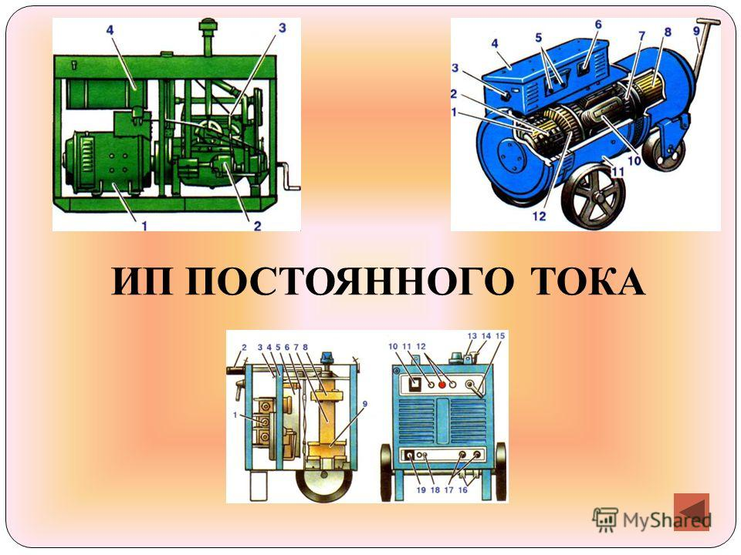

**Сварочные преобразователи**

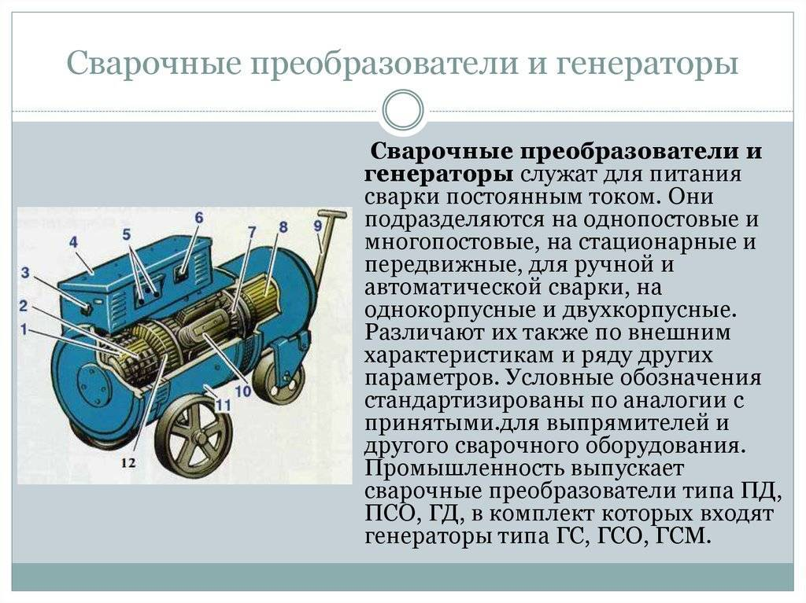

**Устройство сварочного преобразователя**

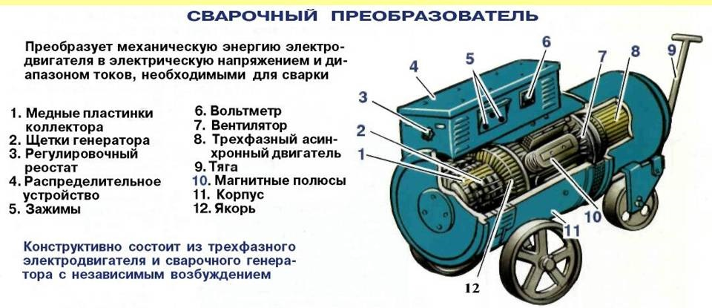

**Сварочный выпрямители**

Сварочный выпрямитель — это аппарат, состоящий из нескольких блоков, в которых входящее напряжение понижается (V), и преобразовывается. Одновременно увеличивается величина А. В результате, на выходе получается постоянный ток достаточной силы, чтобы производить сварку стали и цветных металлов.

**Общее устройство** **выпрямителя:** понижающий трансформатор; диоды; охлаждающий модуль; измерительные приборы; регуляторы тока.

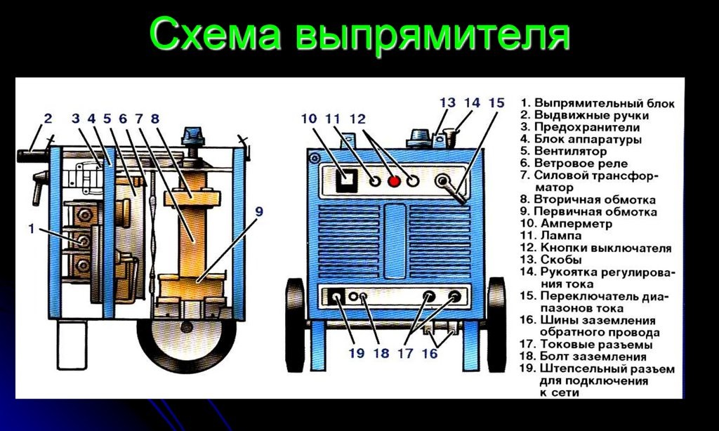

**Принцип работы выпрямителя** заключается в подаче перемененного тока на первичную обмотку понижающего трансформатора. За счет электромагнитной индукции на вторичной обмотке создается поток напряжения с уменьшенным значением V, и возросшей силой тока А. Холостой ход работы аппарата не должен превышать 48V.

Это напряжение поступает на диоды. В качестве последних используются кремниевые элементы. Диод является полупроводником, обеспечивающим прохождение тока только в одну сторону. Это устраняет колебание его частоты и в зону сварки подается уже постоянное напряжение.

**Инверторы –** малогабаритные переносные сварочные аппараты широкого спектра применения в промышленности и быту.Питаются инверторы от сети 220 и 380 В (380 В – для профессиональных моделей)

**Общее устройство инвертора:**

1.Выпрямитель поступающего от питающей сети тока.

2.Сам блок инвертора, генерирующий импульсы высокой частоты.

3.Трансформатор, отвечающий за повышение тока вместе с понижением напряжения.

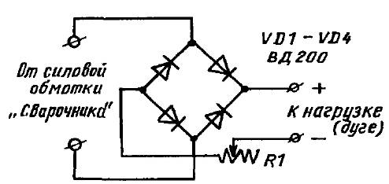

4.Выпрямитель выходной.

5.Рабочий шунт.

6.Элементы управления, заключенные в индивидуальный блок с вынесенной наружу индикацией, переключателями и регуляторами.

Главное преимущество сварочного инвертора перед сварочным трансформатором, если брать в расчет только технические характеристики – КПД, имеющий значительно большее значение (85 – 95%), а также низкая потребляемая мощность.

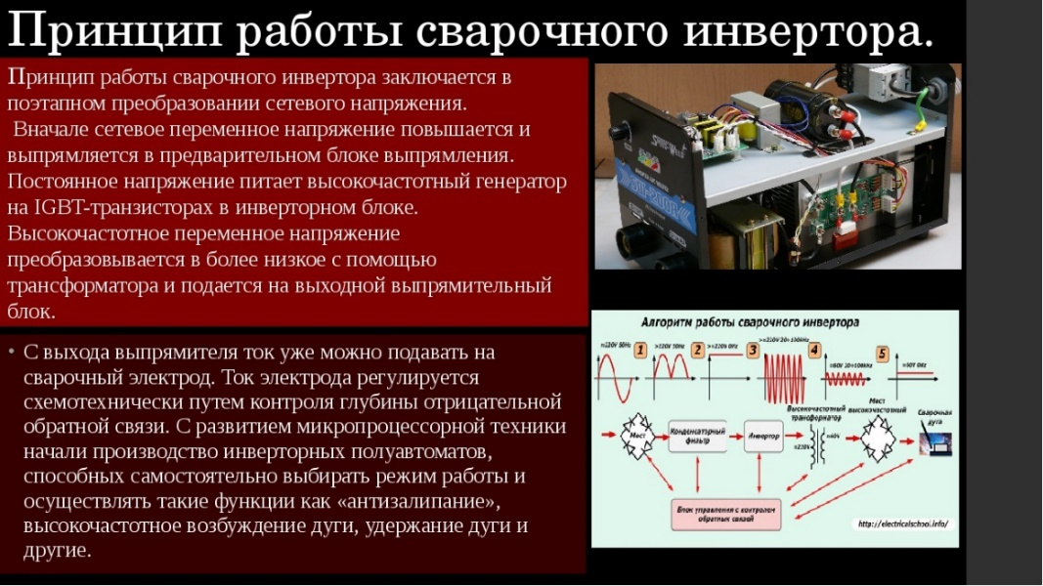

Так если трансформатору потребуется до 8 кВт электрической мощности при работе 3-миллиметровым электродом, то для инвертора будет достаточно около 3 кВт, если даже используется электрод на 4 мм.

Инверторы, к тому же, легко настраиваются под определенные режимы работы благодаря широкому диапазону регулировок сварочного тока.

Как правило, это 30 – 200 А.

**[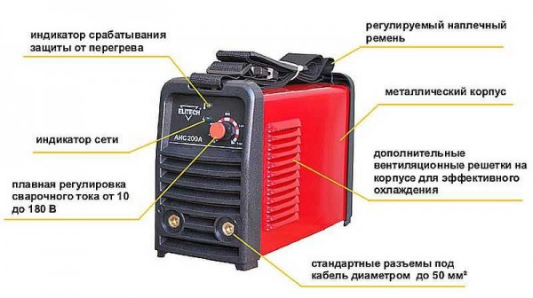](https://stroychik.ru/wp-content/uploads/2015/07/svarka-invertorjm-dla-nachinajuschih-3.jpg)**

**Основы сварки инвертором**

Для начала разберемся в конструкции сварочного инвертора. «Начинку» рассматривать не будем, осмотрим, что есть сверху и чем придется пользоваться.

Этот аппарат представляет собой небольшой металлический ящик, который в зависимости от мощности весит от 3 кг до 6-7 кг. Корпус обычно металлический, некоторые производители делают в нем вентиляционные отверстия — для лучшего охлаждения «начинки» (большей частью — трансформатора). Для переноски есть ремень, иногда есть еще и ручка: ремень надевают на плечо, если работа требует передвижения.

На одной из панелей есть клавиша или тумблер включения питания. В лицевой части расположены индикаторы питания и перегрева. Также есть ручки выставления напряжения и сварочного тока. Также на передней панели есть два выхода — «+» и «-» к которым подключаются рабочие кабели. Один кабель заканчивается зажимом-прищепкой, который цепляют к детали, второй — держателем электрода. Разъем подключения кабеля электропитания находится, как правило, сзади. Вот собственно, все.

**Сварка инвертором для начинающих**

Как при любой электросварке, расплавление металла происходит за счет теплоты электрической дуги. Она возникает между сварочным электродом и свариваемым металлом. Для создания дуги их подключают к противоположным полюсам: на один подают «+», на второй «-«.

При подключении электрода к «минусу» а детали к «плюсу» соединение называют «прямым». Если на электрод подан «плюс» — подключение — обратное. И тот и другой вариант используются при сварке, но только для металлов разной толщины: обратную — для [**сварки тонких металлов;**](https://stroychik.ru/tools/svarka-tonkogo-metalla) прямую — для сварки толстых металлов (толщиной более 3 мм).  Но это — не непреложное правило, иногда поступают наоборот.

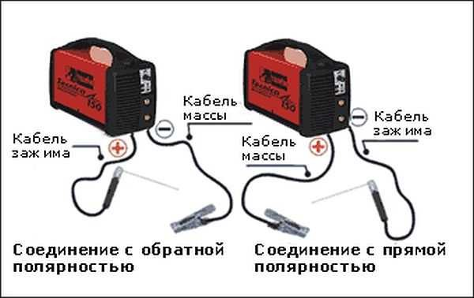

Прямая и обратная полярность подключения на сварочном инверторе

Чем на практике вызвано такое разделение? Физикой процесса. Электроды при возникновении дуги движутся от минуса к плюсу. И передают при этом положительно заряженной поверхности еще и свою энергию, увеличивая ее температуру. Потому тот элемент, который подключен к положительному выходу, нагревается больше. При сварке металлов достаточной толщины их нужно хорошо разогревать, чтобы они сплавились и шов был качественный. Потому на них подают «+».  Тонкий металл, наоборот, от перегрева может прогореть и к нему цепляют «минус», сильнее разогревая электрод, с которого в шов поступает больше расплавленного металла.

**Как при сварке образуется шов**

Чтобы азы сварки инвертором были понятнее, рассмотрим, что происходит при образовании шва. Для начала уточним, что сварочный электрод для сварки металлов состоит из металлического сердечника и обмазки — специального покрытия, которое закрывает область сварки от контакта с кислородом, содержащимся в воздухе.

Теперь собственно о процессе сварки. Электрическая дуга образуется при контакте сердечника электрода и металла. При этом начинает гореть обмазка. Она частично расплавляется, переходя в жидкое состояние, частично превращается в газы. Эти газы окружают зону сварки — сварную ванну. Они не дают «прорваться» к расплавленному металлу кислороду из воздуха. Та часть обмазки, которая перешла в жидкое состояние, покрывает расплавленный металл, создавая второй слой защиты. После остывания она превращается в шлак, который коркой покрывает шов. И на этом этапе шлак защищает горячий еще металл от кислорода.

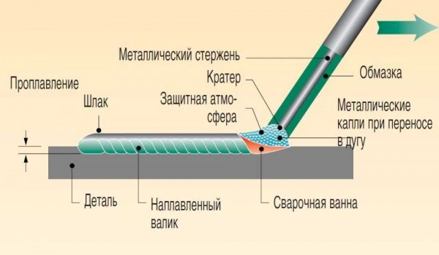

Как происходит сварка инвертором.

Но шлак и защита — далеко не единственный процесс, который при этом происходит, и который нужно контролировать. При сварке необходимо следить за тем, чтобы место соединения двух кусков металла прогревалось равномерно и достаточно. Обе детали должны расплавиться на одинаковое расстояние от края. Чтобы прогрев был равномерным, нужно удерживать одинаковое расстояние от кончика электрода до детали. Делать это не очень просто: электрод в время сварки плавится, и частицы его расплавленного металла дугой переносятся в шов. Потому приходится держатель электрода постепенно пододвигать ближе к детали.  Но и на этом еще не заканчивается техника сварки электродом. Нужно еще его кончиком «выписывать» некоторые фигуры — зигзаги, круги, елочки и т.д. Они позволяют сделать шов шире и сплавить две детали вместе. Самые распространенные движения электрода представлены на фото ниже.

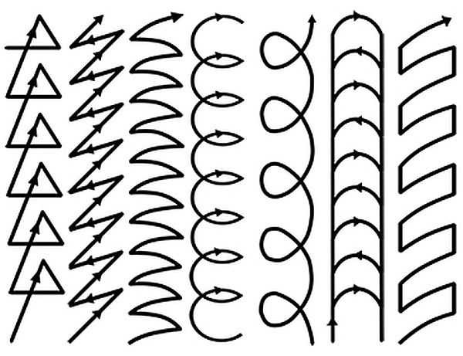

Движения электрода при сварке инвертором: для начинающих сварщиков нужно отработать несколько движений до автоматизма

То есть, двигать электрод нужно из стороны в сторону на ширину шва по одной из этих траекторий, следить при этом за тем, в каком состоянии находится сварная ванна, и еще опускать по мере прогорания электрод, поддерживая расстояние до детали постоянным. Вот такая непростая задача стоит перед тем, кто хочет научиться варить металл. Сварочным инвертором это проще — дуга постоянная и не скачет, но поначалу у вас может не получиться.

В этом видео с очень большим замедлением показан процесс переноса частиц металла с электрода в сварную ванну и то, как она формируется.

**Как научиться сваривать металл инвертором**

Начинают обучение с розжига дуги. Для этого вам понадобится кроме аппарата, металла (толщиной 5-6 мм) и электрода еще маска и краги (плотные кожаные перчатки) сварщика, а также плотная одежда и ботинки из толстой кожи — для защиты от искр и окалины.

Начинают работу с подключения сварочных кабелей. Затем в держатель вставляют выбранный электрод (для начала возьмите МР 3 диаметром 3 мм — они легко зажигаются и хорошо варят). После включают питание, выставляют сварочный ток (смотрите таблицу). Для электрода 3 мм диаметром выставляют ток 90-120 А. Ток в процессе сварки может корректироваться. Если вы видите, что получается не валик, а просто какие-то несвязные полоски, увеличьте его. Если же наоборот, металл очень жидкий и двигать сварную ванну сложно, уменьшайте. Настройки очень сильно зависят от аппарата и выбранного электрода. Так что пробуйте, меняйте. Выставив ток надевают маску сварщика, можно работать.

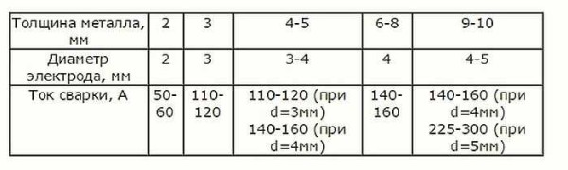Общие рекомендации по выбору диаметра электрода в зависимости от толщины металла

Сварка инвертором для начинающих начинается с обучения розжигу дуги. Есть два метода: несколько раз стукнуть кончиком электрода по детали или чиркнуть им, как спичкой. Оба метода работают. Каким вам будет удобнее, тем и пользуйтесь. Но на будущее учтите, что чиркать нужно вдоль линии шва — чтобы следов на изделии не оставалось. Чтобы устойчиво разжигать дугу вам придется поупражняться некоторое время и сжечь несколько электродов.

Когда дуга зажигается уже без проблем, можно двигаться дальше — осваивать движения. Делают это прокладывая на толстом металле валики. На металлической пластине рисуете мелом черту, которая будет заменять вам шов. Потом зажигаете дугу. В том месте, куда она уперлась, плавится металл и покрывается пленкой жидкого шлака. Это место называют сварочной ванной. Вот ее и придется вам двигать вдоль нарисованной линии. Делают это одним из движений, показанных на рисунке выше.

Чтобы ванна двигалась, электрод нужно немного наклонить, примерно под углом 50-45°. У кого-то угол больше, у кого-то меньше. Вообще, наклоняя электрод, вы меняете размеры (ширину) сварной ванны. Можете поэкспериментировать: в сварке очень много разных техник и важно только чтобы шов был качественным, а как вы этого добьетесь — ваше дело, тем более, что работать вы будете на себя и для себя.

Есть два основных рабочих положения электрода: углом вперед, и углом назад. При сварке углом вперед получаем меньший нагрев, шов получится шире. Эту технику используют при сварке тонких металлов**.** Толстые сваривают, как правило, углом назад.

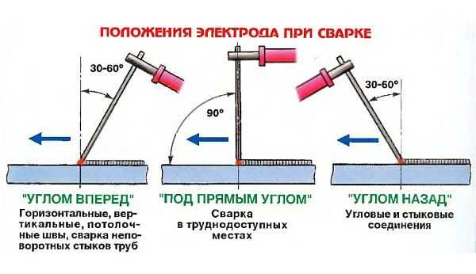Положения электрода при сварке и их использование

Но угол наклона — это не все параметры, которые придется выдерживать. Есть еще длина дуги. Это расстояние от кончика электрода до поверхности детали. Средняя дуга — 2-3 мм, короткая — 1 мм или вообще впритык, длинная — 5 мм и больше — до отрыва. Практика начинается с работы на средней длине дуги. Выдерживайте до металла 2-3 мм. Тогда шов будет получатся ровнее и качественнее: при слишком большом зазоре дуга начинает скакать, прогрев металла недостаточный, шов получается размазанным, соединение ненадежным.  При короткой дуге возникает другая проблема — шов слишком выпуклый из-за того, что зона разогрева слишком мала. Это тоже нехорошо, так как остаются подрезы — канавки вдоль шва на детали — уменьшающие прочность соединения. Длина сварочной дуги и ее влияние на качество шва

Потренировавшись какое-то время на укладке валиков разными движениями, и после того, как валики получаются одинаковой ширины, чешуйки наплавки имеют приблизительно одинаковые размеры, можно пробовать варить швы

